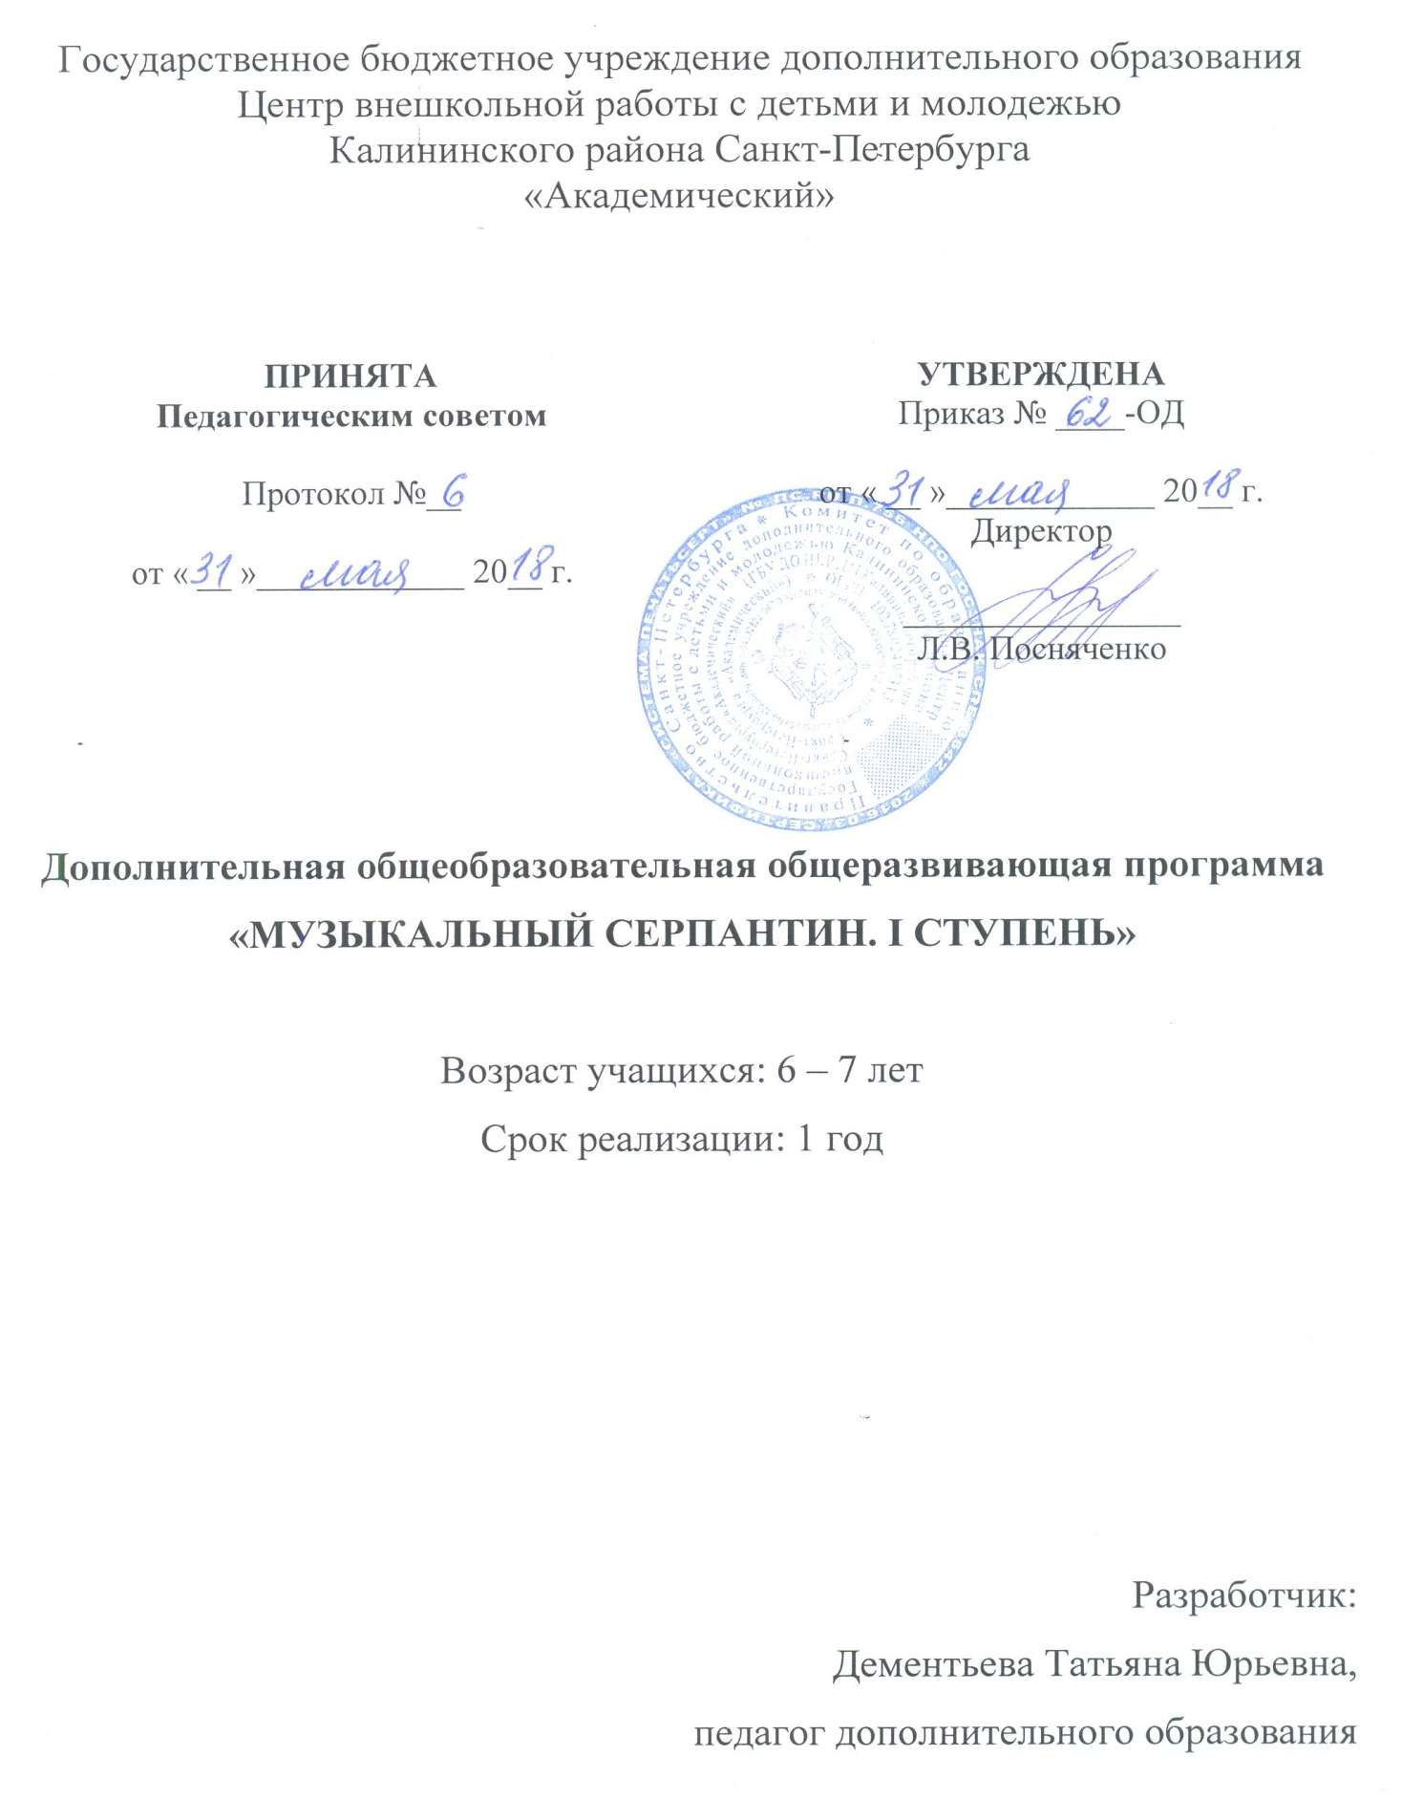

Пояснительная записка

Направленность программы

Дополнительная общеобразовательная общеразвивающая программа «Музыкальный серпантин. I ступень» имеет художественную направленность. Она помогает раскрыть внутренний потенциал ребенка. Развивает у ребенка творческое начало, прививает хороший музыкальный вкус и тягу к прекрасному. По уровню освоения программа является общекультурной.

Актуальность программы

Неоспоримой аксиомой является то, что необразованный человек не может быть гармонично развитой личностью. При этом совершенно очевидно, что музыкальное образование, умение играть на музыкальных инструментах и способность к творческому самовыражению средствами музыки являются необходимым компонентом общего образования человека. Однако, в программе общеобразовательной школы, формированию музыкально грамотного и образованного индивида уделяется слишком мало внимания и времени, а акцент в основном переносится на немузыкальные предметы. В связи с этим, педагогическая целесообразность этой программы состоит в восполнении указанного пробела в общем среднем образовании ребенка. Программа решает наиболее актуальную для общества задачу общего музыкального образования, дополняет базовую программу государственного образования.
Адресат программы дети 6 – 7 лет, имеющие сформированный интерес к данной предметной области. Наличие базовых знаний и навыков желательно, но не обязательно. Дети должны иметь базовые или природные навыки интонирования простейшей мелодии и чувство ритма. Учебные группы формируются в соответствии с возрастом и требованиями СанПиН (2.4.4.3172-14 «Санитарно-эпидемиологические требования к устройству, содержанию и организации режима работы образовательных организаций дополнительного образования детей», утвержденный постановлением Главного государственного санитарного врача Российской Федерации от 4 июля 2014 года № 41), в котором установлены требования к организации образовательного процесса.
Объем и срок реализации программы
На весь период обучения (1 год) запланировано 36 учебных часов, необходимых для освоения учащимися данной программы, что соответствует уровню освоения программы, её содержанию, возрастным особенностям учащихся, требованиям СанПиН и Распоряжению Комитета по образованию от 01.03.2017 № 617-р.
Цель и задачи программы
Цель - создание условий для музыкально-эстетического и духовного развития ребенка путем приобщения к высокой музыкальной культуре, путем расширения музыкального кругозора через занятия на инструменте.
Задачи
Обучающие:
- познакомить с основами нотной грамоты;
- познакомить со строением инструмента;
- обучить навыкам игры на инструменте;
- обучить просчитывать ритм и паузы, и ритмично исполнять музыкальный текст.
Развивающие:
- развить музыкально-слуховые данные в процессе работы над репертуаром.
- развить образное мышление в процессе работы над репертуаром;
- развить координацию движений и мелкую моторику пальцев.
Воспитательные:
- воспитать музыкальный вкус;
- воспитать устойчивый интерес к занятиям на инструменте;
- воспитать ответственность, концертную и учебную дисциплину.

В соответствии с целью программы в течение обучения учащийся должен овладеть следующими ключевыми компетенциями:
учебно-познавательной компетенцией:
- способность к познавательной и общеучебной деятельности;
- способность к генерации идей, рефлексии;
- способность к овладению креативными навыками продуктивной деятельности: добыванием знаний непосредственно из реальности, владением эвристическими методами решения проблем;
информационной компетенцией:
- способность преобразовывать, сохранять и передавать необходимую информацию при помощи информационных технических объектов (телевизор, магнитофон, телефон, компьютер,) и информационных технологий ( аудиозапись, видеозапись, СМИ, Интернет);
ценностно-смысловой компетенцией:
- расширять мировоззрения учащихся, связанного с ценностными ориентирами детей;
- формировать способности видеть и понимать окружающий мир;
- учить осознавать свою роль и предназначение, созидательную направленность;
- учить уметь выбирать целевые смысловые установки для своих действий и поступков, принимать решения;
- учить самоопределяться учащихся в ситуациях учебной деятельности;
необходимую при осуществлении совместной деятельности коллективного творчества коммуникативной компетенцией:
- коммуникабельность, ответственность, толерантность, доброжелательность и чувство взаимопомощи;
общекультурной компетенцией:
- овладение опытом деятельности, понимание основ культурологических, семейных и социальных ценностей и традиций;
социально-трудовой компетенцией:
- овладение учащимися минимально необходимыми для жизни в современном обществе навыками социальной активности и функциональной грамотности;
компетенцией личностного самосовершенствования:
- освоение учащимися способов духовного и интеллектуального саморазвития, эмоциональной саморегуляции и самодисциплины, культуры мышления и поведения.

Условия реализации образовательной программы
Условия набора детей в коллектив
В коллектив принимаются все желающие вне зависимости от пола и предварительной подготовки, не имеющие медицинских противопоказаний по состоянию здоровья. Система набора детей включает в себя вступительное прослушивание, на котором определяются индивидуальные возможности учащихся в соответствии с применяемой методикой: проверка музыкального слуха, музыкальной памяти, чувства ритма, координации.
Особенности организации образовательного процесса
Программа предполагает репетиционную работу, творческие выезды, концертную деятельность на уровне учреждения.
Формы проведения занятий: репетиция, концерт, творческий отчет.
Форма организации деятельности учащихся на занятии индивидуальная – развитие и отработка отдельных навыков, приемов игры на инструменте. Занятия по баяну (аккордеону) проходят в индивидуальном порядке 1 раз в неделю по 1 академическому часу.
Для реализации программы необходимы следующие условия.
Материально-техническое обеспечение:
- просторное, проветриваемое помещение;
- стулья, пульты;
- инструменты: аккордеон, баян;
- СD-проигрыватель, компьютер, мультимедийное оборудование;
Кадровое обеспечение: педагог дополнительного образования.

Планируемые результаты освоения программы
Личностные результаты
Заканчивая обучение по данной программе у учащихся сформируются:
- музыкальный вкус;
- устойчивый интерес к занятиям на инструменте;
- ответственность, концертная и учебная дисциплина.
Метапредметные результаты
Заканчивая обучение по данной программе у учащихся разовьются:
- музыкально-слуховые данные в процессе работы над репертуаром.
- образное мышление в процессе работы над репертуаром;
- координация движений и мелкая моторика пальцев.
Предметные результаты
Заканчивая обучение по данной программе, учащиеся будут:
- знать основы нотной грамоты;
- знать строение инструмента;
- уметь играть на инструменте;
- уметь ритмично исполнять музыкальный текст.

Планируемые результаты включают овладение учащимися заявленных в задачах ключевых компетенций.

Учебный план первого года обучения

№ | Раздел | Тема | Количество часов |  |  | Формы контроля
 |  |  | Всего | Теория | Практика
 | Работа над сольным репертуаром. | Изучение нотной грамоты. | 10 | 2 | 8 | Педагогическое наблюдение; устный опрос; выполнение практических заданий педагога; учебный концерт;  открытое занятие; зачет.
 |  | Работа над техникой. | 10 | 1 | 7
 |  | Работа над произведениями малой формы. | 12 | 1 | 6
 | Контрольные и итоговые занятия | Мониторинг. | 4 | 1 | 3 | Учебный концерт; зачет.
 | Итог |  | 36 | 5 | 31

Календарный учебный график реализации
дополнительной общеобразовательной общеразвивающей программы
«Музыкальный серпантин. I ступень»
на 2018-2019 учебный год

Год обучения | Дата начала занятий | Дата окончания занятий | Количество  учебных недель | Количество учебных дней | Количество учебных часов | Режим занятий
1 год | 10 сентября | 28 мая | 36 | 36 | 36 | 1 раз в неделю  по 1 часу

